Iscrizioni
Per l’iscrizione inviare entro il giovedì precedente l’inizio del corso l’apposita scheda compilata alla segreteria del Servizio per la Pastorale Liturgica della Diocesi di Milano.

Chiediamo a ogni partecipante un contributo di € 15.00 (da versare in loco).

Segreteria del
Servizio per la Pastorale Liturgica
P.^{za} Fontana 2 – 20122 Milano
Tel 028556.345 – Fax 028556.302
E-mail liturgia@diocesi.milano.it

Programma

Primo Incontro
Il ministero del Lettore
e il Lezionario.

Secondo Incontro
La liturgia della Parola
nella messa.

Terzo Incontro
L’arte della parola:
note di tecnica vocale.

In ogni sede, ognuno dei tre incontri inizierà con la PREGHIERA.

Dopo la relazione seguirà un momento di DIBATTITO.

Corso per
LETTORI

“Leggi nel nome
del Signore”

Servizio per la Pastorale Liturgica
www.chiesadimilano.it/liturgia

SEVESO
Centro Pastorale Ambrosiano
Via Francesco, 1

Sabato 17 ottobre 2015 dalle 15 alle 17
Sabato 24 ottobre 2015 dalle 15 alle 17
Sabato 31 ottobre 2015 dalle 15 alle 17

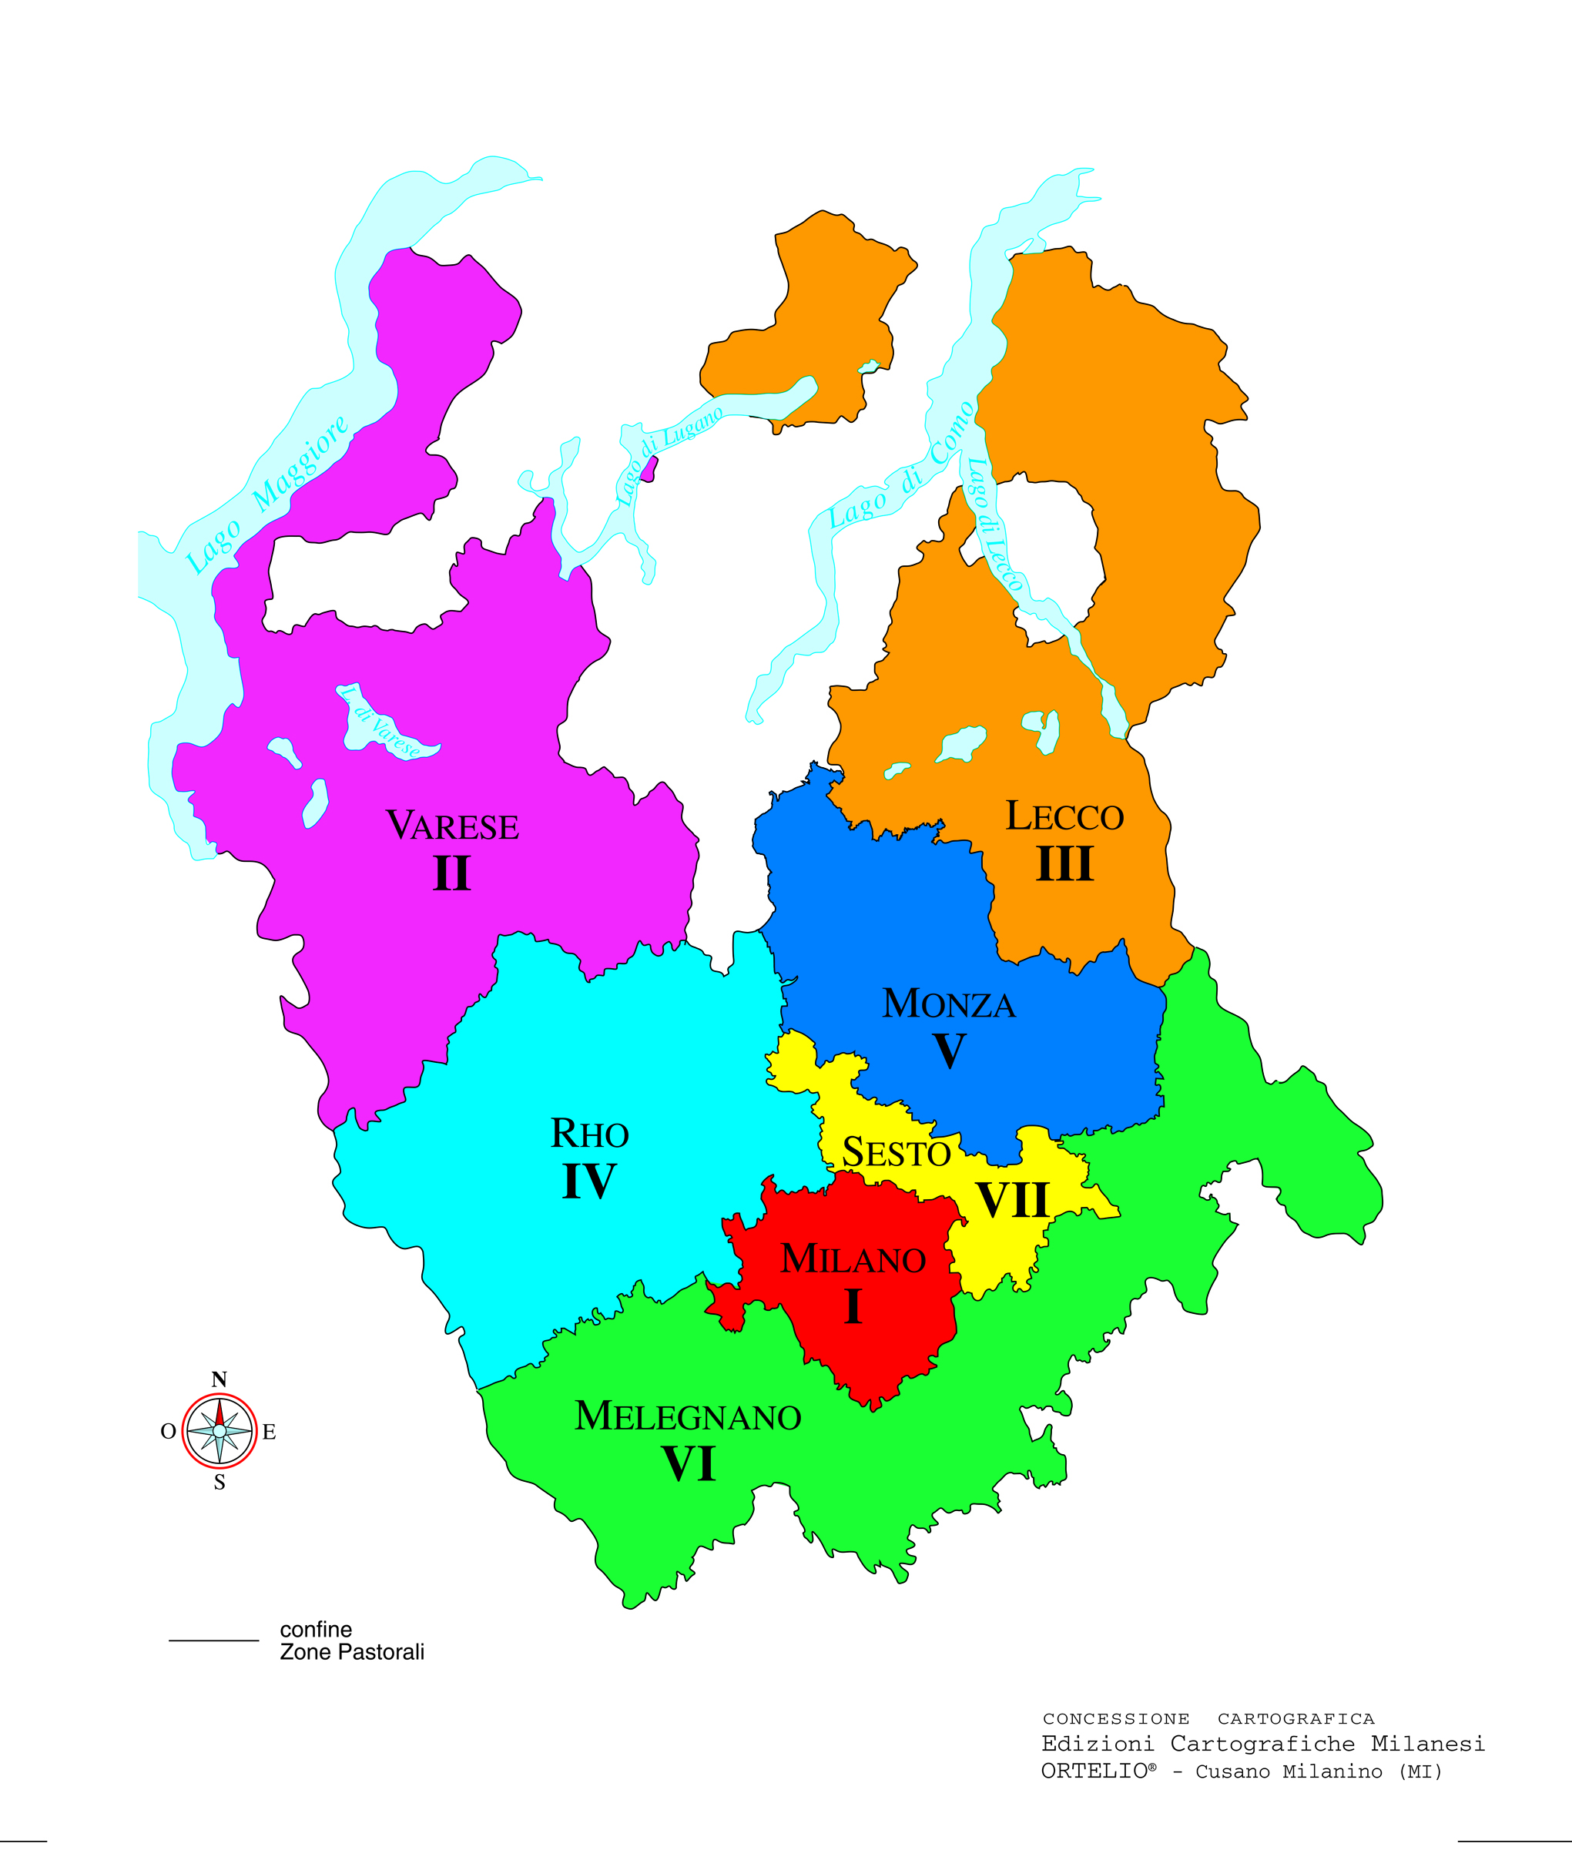

MILANO
Curia Arcivescovile – Sala Convegni
Piazza Fontana, 2

Sabato 24 ottobre 2015 dalle 10 alle 12
Sabato 31 ottobre 2015 dalle 10 alle 12
Sabato 7 novembre 2015 dalle 10 alle 12

BIUMO SUPERIORE
Parrocchia S. Giorgio
Via Biumi, 12

Sabato 9 aprile 2016 dalle 10 alle 12
Sabato 16 aprile 2016 dalle 10 alle 12
Sabato 23 aprile 2016 dalle 10 alle 12
LECCO
Parrocchia S. Nicolò
Via Canonica, 4

Venerdì 6 maggio 2016 dalle 20.45 alle 22.30
Venerdì 13 maggio 2016 dalle 20.45 alle 22.30
Venerdì 20 maggio 2016 dalle 20.45 alle 22.30

Corso per LETTORI
2015-2016

Scheda di Iscrizione
Da inviare entro giovedì prima dell’inizio di ogni incontro alla Segreteria del Servizio per la Pastorale Liturgica, P.zza Fontana 2, 20122 Milano Tel 028556.345 Fax 028556.302
E-mail liturgia@diocesi.milano.it
Cognome
Nome
Via
CAP
Città Prov. .

Tel.

Cell.

E-mail

Parrocchia

Impegni in parrocchia

Sede Scelta
Firma________________________________
Il trattamento dei suoi dati personali viene svolto nell’ambito della banca dati dell’Arcidiocesi di Milano nel rispetto di quanto stabilito dal Decreto generale della C.E.I sulla riservatezza e del D. Lgs. n. 196/2003 sulla tutela dei dati personali. I suoi dati non saranno comunicati o diffusi a terzi e per essi Lei potrà richiedere in qualsiasi momento, la modifica o la cancellazione.

